**大學生學習成效評量 操作說明**

* 步驟一：

進入網站：<http://cola.tdc.nsysu.edu.tw/>

選擇學校、輸入學號及身份證字號

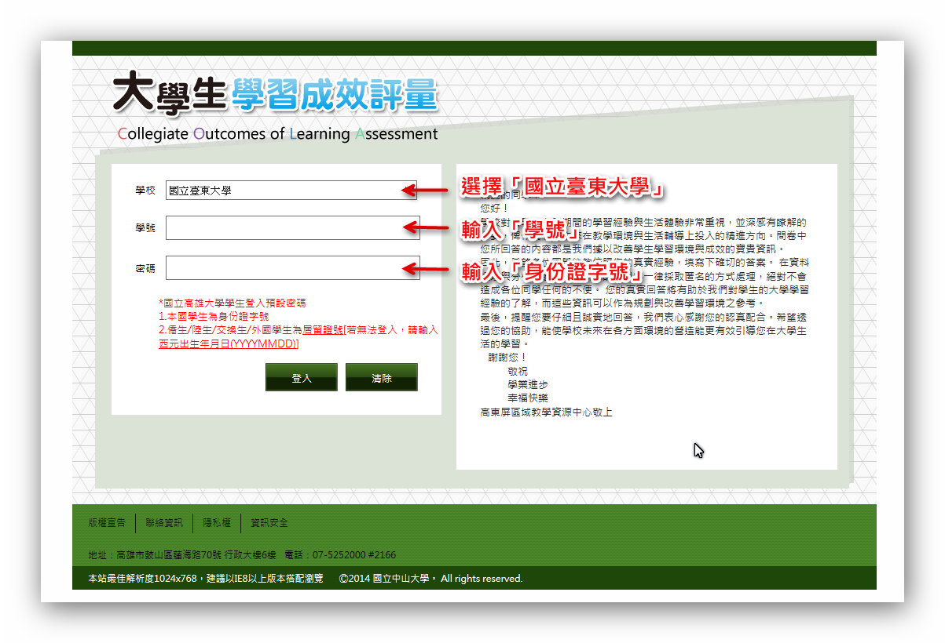

* 步驟二：勾選個資同意聲明，並點選【開始】

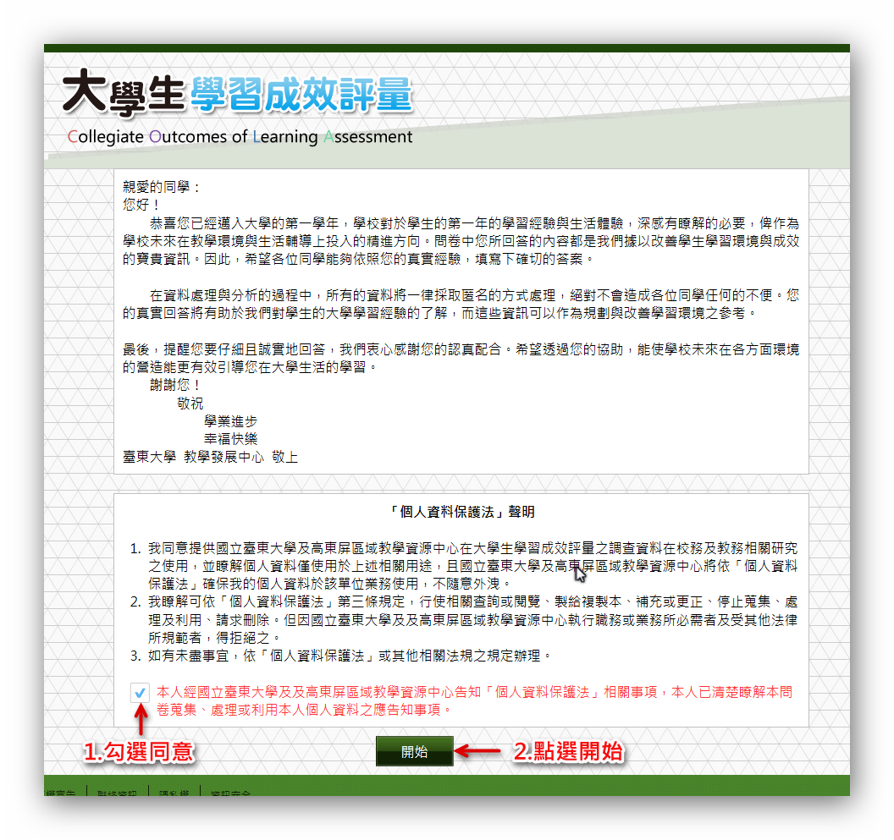

* 步驟三：依序完成問項填答，不可空白

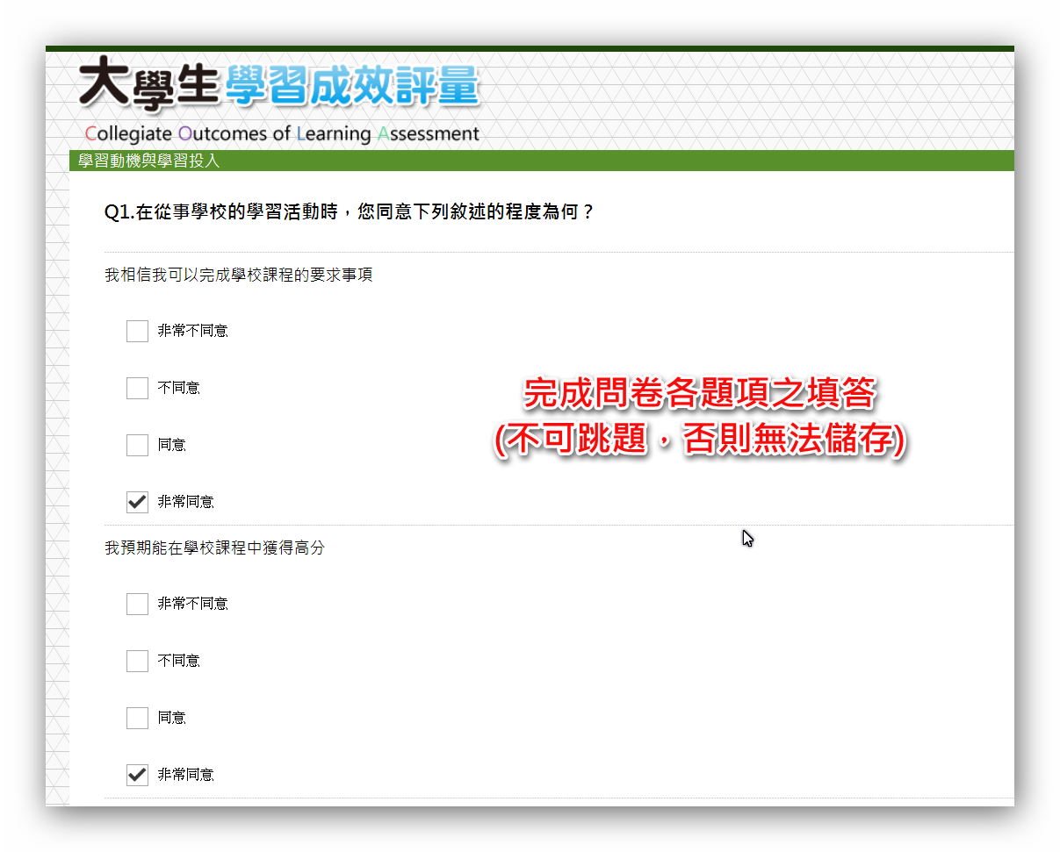

* 步驟四：填答完畢，點選【儲存】

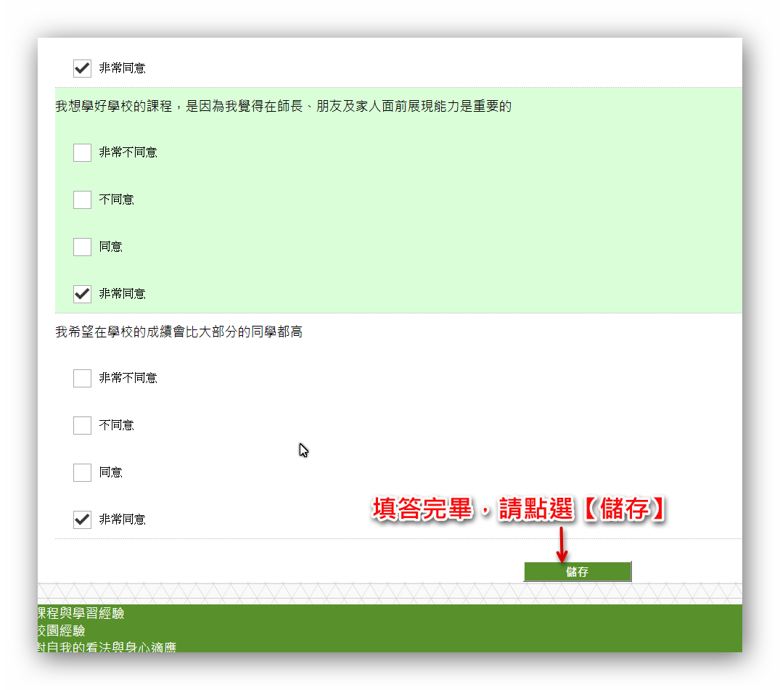

* 結果：完成所有問卷填答，跑出分析資料

